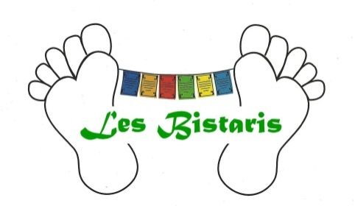
Association "Les Bistaris"

Newsletter de Juillet 2023

L'Association Les Bistaris termine ces premiers six mois avec une activité plutôt intense là bas au Népal
.
1/ Actions au Népal

1.1/Fonctionnement de l'atelier couture

Notre petit atelier continue de fonctionner avec d'autres écoles .
Pour les projets de l'Arbre à Mel, Association Tarentaise Népal, 103 uniformes scolaires pour la petite école de Samchet Manbu ont été confectionnés et nous les remercions pour cette belle commande livrée il y a quelques mois
un bel exemple de solidarité entre associations
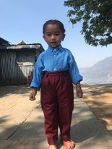
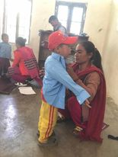

Puis une commande est en train d'être réalisée pour l'école de Kéraunja environ 120 tenues scolaires . Tout cela permet le travail de deux couturières à Kashigaon

1.2/ Avancement des parrainages Kits scolaires

La rentrée scolaire au Népal a lieu au mois d'avril et notre première distribution des kits scolaires a eu lieu en Mai
Pour 2023 Nous avons déjà 43 parrains et marraines pour nos 51 enfants à soutenir et nous leur adressons encore nos remerciements, car leur aide est précieuse et c'est une espérance pour ces familles qui n'ont pas les moyens d'équiper leurs enfants
Ce kit, pour rappel, comprend 2 livraisons par an de cahiers, crayons, brosse à dent , dentifrice, savon, d une paire de tong et d'un uniforme et/ou vêtement chaud .pour un total annuel de 72€ soit 6€ mensuel.
Bien sûr, si vous êtes intéressés, n'hésitez pas à nous contacter et n'oubliez pas que les sommes engagées pour le parrainage feront l'objet d'un reçu fiscal. (Remise de 66% si vous payez des impôts).
Les voici bien équipés
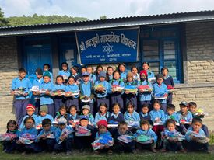

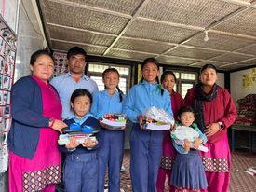

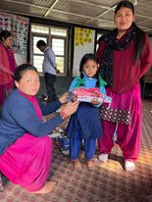

1.3 Projet de réservoir et d'alimentation en eau à Yarsa

Nous avons déposé en mars 2023 dans le cadre de l'appel à projets "Savoie couleurs du monde "un projet pour l'alimentation en eau de l'école de Yarsa avec environ 120 élèves .En effet suite à la dernière mousson les installations sommaires ont été endommagées, la source perdue et l'école se retrouva sans eau tout cet hiver et ce printemps. Une construction pérenne a été envisagée pour ne plus se retrouver en fin de mousson avec toujours le même problème .
Un investissement de 3200€ est nécessaire à la construction d'un réservoir en béton, du captage de la source et de son acheminement, par tuyaux enterrés jusqu'à l'école .
Le département de la Savoie vient de nous accorder son accord pour notre projet et c'est pour nous une grande satisfaction et nous les en remercions vivement
Ces travaux commenceront en septembre après la mousson qui a lieu en ce moment
Après la cour d'école sécurisée c'est un problème d'assainissement et de santé qui va se trouver résolu

Les photos sont à venir

2/ Actions en France

2.1 /Assemblée Générale
Elle a eu lieu le 10 Février 2023 à l'Atrium devant une belle assemblée et beaucoup de convivialité
L'association se porte bien et nos donateurs sont fidèles , mais vous pouvez vous rapprocher de nous si vous souhaitez participer de façon plus active

2.2 / Braderie le 1er Mai à Mercury

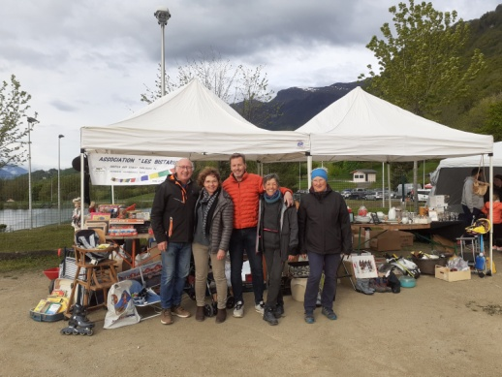
Nous étions pourtant motivés pour déballer nos nombreux et divers objets allant de la luge au service à thé mais la froideur du temps et la forte pluie ont eu raison de notre courage .
Trois braderies sous la pluie ont eu raison de notre acharnement, c'est fini

2.3 Repas népalais pour un anniversaire

Nous avons pris beaucoup de plaisir à organiser un repas népalais privé, pour une cinquantaine de personnes, à la demande d'un couple ami, qui nous suit depuis longtemps .Beaucoup de satisfaction par l'accueil et les félicitations sur la cuisine .Merci particulier à Yankchen qui pour l'occasion à fait plus de 200 momos, à Odile pour la soupe et les légumes et Marie Anne aux desserts d'halwa et dessert népalais
Je n'oublie pas Jacky,Xavier et Gé au service de l'apéro et du repas .
Merci à nos commanditaires pour leur grande générosité et leur prise de risque

2.4 Réunion sympathique avec le Collectif Népal à Fontcouverte

En 2015 après le séisme au Népal nous avons rencontré d 'autres associations travaillant elles aussi au Népal, et nous nous sommes constitués en Collectif Népal pour notamment intervenir ensemble au Marché des Continents de Chambéry
En février nous nous sommes retrouvés pour poser les bases de nos futures actions journée constructive et sympathique
A plusieurs on va plus loin

2.5 Itta notre guide est en France

Itta travaille cet été à l'Hospice du Petit St Bernard et fait régulièrement le Dal Bhat, plat népalais
petit aperçu en cuisine et avec Sophie son employeur et une partie des Bistaris
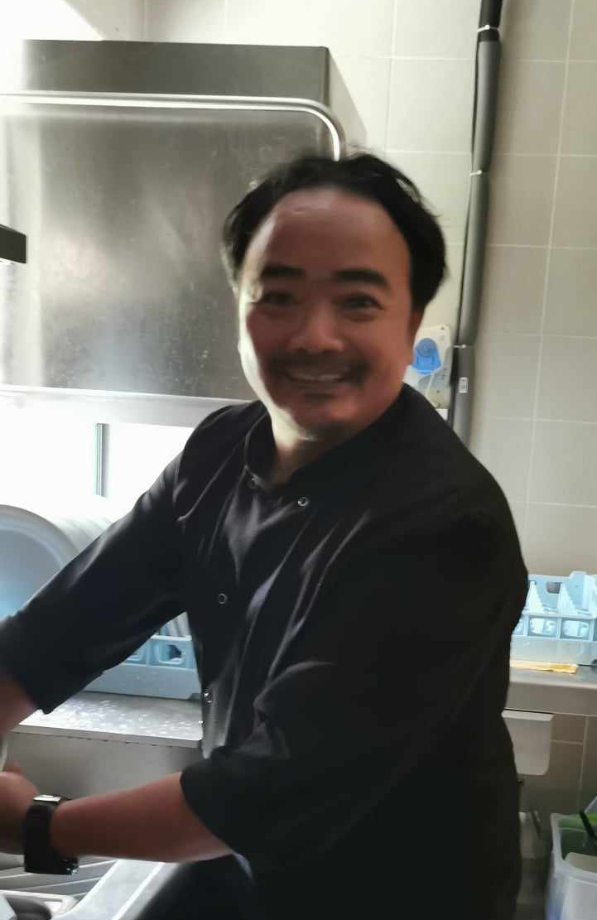

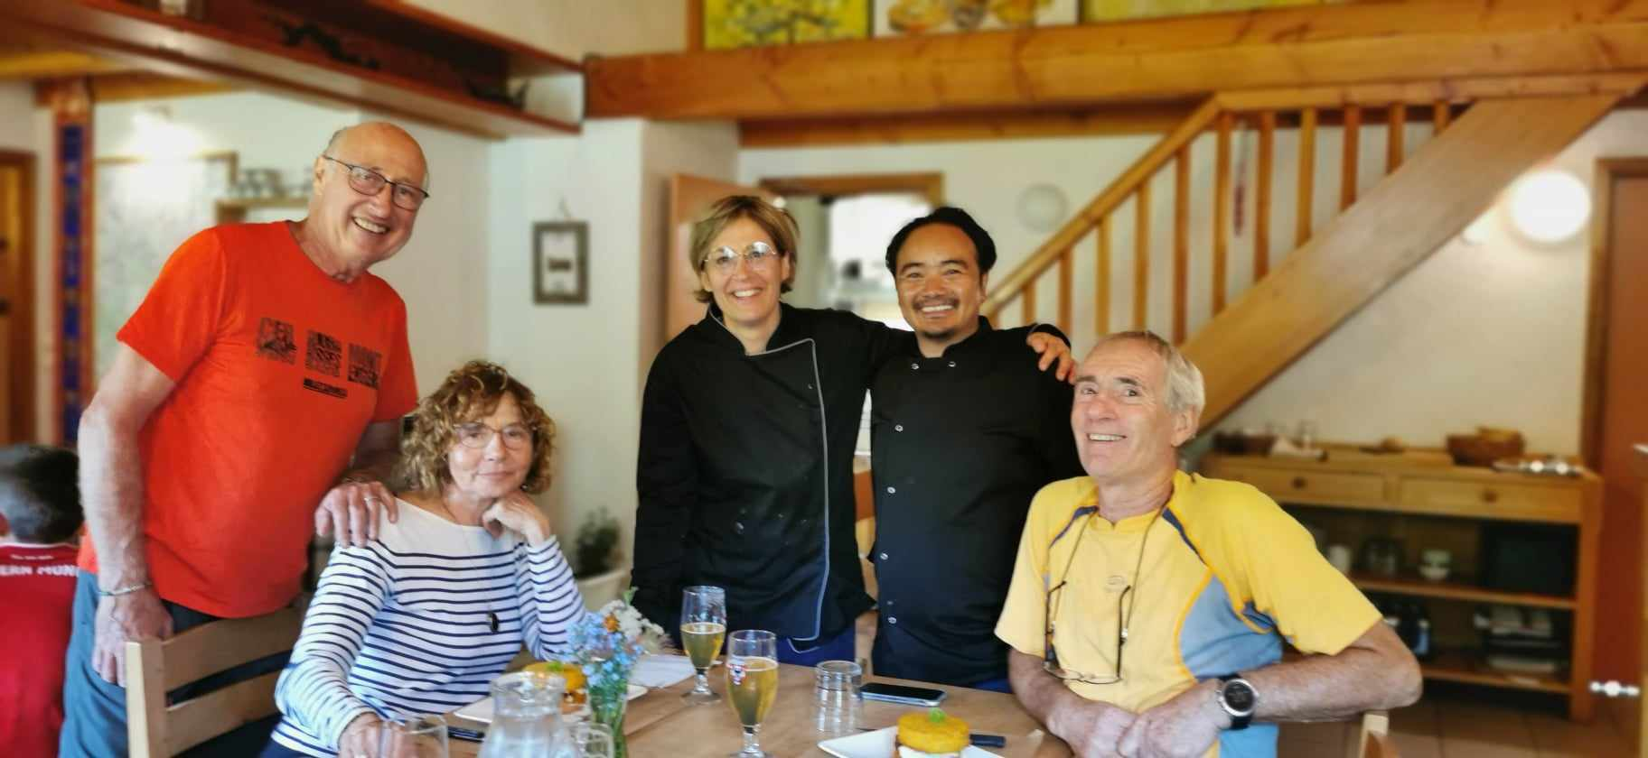

Les Actions en préparation

- Une manifestation en faveur de l'Arbre à Mel aura lieu avec le trail de La Thuile le samedi 2 septembre au village de La Thuile
- Le samedi 7 Octobre 2023 aura lieu notre repas annuel à l'Atrium
- puis viendront les marchés de Noël solidaires à Albertville et Gilly

Vous pouvez aider « Les Bistaris » en collaborant à leurs actions, en visitant leur site internet et en effectuant un don.

Merci à ceux qui nous soutiennent

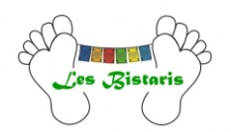
Nos contacts

En France
Mme Bonino Marie Luce Tel : 06 10 13 31 80
Site internet : www.lesbistaris.fr/

Au Népal
Mr Iman Gurung, directeur de l'agence Yatri trekking
Mr Itta Gurung, guide francophone et notre correspondant technique

Mr Dhan Kumar Ghale Maire du village de Kashigaon

